Resolución del Pleno del Instituto de Transparencia, Acceso a la Información Pública y Protección de Datos Personales del Estado de México y Municipios, con domicilio en Metepec, Estado de México, del veintiocho de junio de dos mil veintitrés.

VISTO el expediente formado con motivo del Recurso Revisión 02787/INFOEM/IP/RR/2023, promovido de manera anónima, a quien en lo sucesivo se denominará EL RECURRENTE, en contra de la de respuesta emitida por Ayuntamiento de Metepec, que en lo sucesivo se denominará EL SUJETO OBLIGADO, se procede a dictar la presente resolución con base en lo siguiente:

RESULTANDO

I. De la Solicitud de Información
El once de abril de dos mil veintitrés, EL RECURRENTE presentó a través del Sistema de Acceso a la Información Mexiquense, que en lo subsecuente se denominara EL SAIMEX ante EL SUJETO OBLIGADO, misma a la que se le asignó el número de expediente 00385/METEPEC/IP/2023, mediante la cual requirió:

“Solicitud del porcedimiento o procedimientos encadenados, en caso de ser en varias dependencias, para adquirir una licencia de funcionamiento para una pastelería con elaboración de alimentos y bebidas en el Municipio de Metepec, así como todos los requisitos necessarios, formatos y domicilios de las oficinas en donde se debe realizar específicamente cada trámite. (Desde el inicio del trámite hasta obtener la licencia de funcionamiento).”

MODALIDAD DE ENTREGA: Vía SAIMEX.

II. Turno de requerimiento del Sujeto Obligado
En cumplimiento al artículo 162 de la Ley de Transparencia y Acceso a la Información Pública del Estado de México y Municipios, el doce de abril de dos mil veintitrés, el Titular de la Unidad de Transparencia del SUJETO OBLIGADO, turnó el requerimiento de información a los servidores públicos habilitados que estimó pertinente, a fin de colmar la solicitud de Acceso a la Información Pública; tal y como, se aprecia en la imagen siguiente:
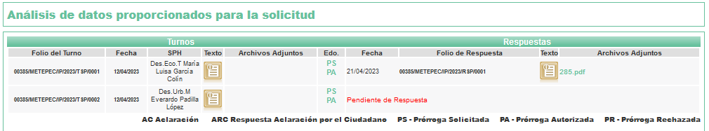

III. Prórroga
De las constancias que obran en el expediente electrónico del SAIMEX, se advierte que el tres de mayo de dos mil veintitrés, EL SUJETO OBLIGADO se le otorgó prórroga de siete días para recabar la información solicitada y dar cumplimiento a lo requerido por EL RECURRENTE.

IV. Respuesta del Sujeto Obligado
Del expediente electrónico conformado en el SAIMEX, del Recurso de Revisión materia del presente estudio, se advierte el quince de mayo de dos mil veintitrés, EL SUJETO OBLIGADO dio respuesta en los siguientes términos:

“Metepec, México a 15 de Mayo de 2023
Nombre del solicitante: C. Solicitante

Folio de la solicitud: 00385/METEPEC/IP/2023
En respuesta a la solicitud recibida, nos permitimos hacer de su conocimiento que con fundamento en el artículo 53, Fracciones: II, V y VI de la Ley de Transparencia y Acceso a la Información Pública del Estado de México y Municipios, le contestamos que:
C. SOLICITANTE P R E S E N T E. En respuesta a la solicitud recibida por medio del Sistema de Acceso a la Información Mexiquense (SAIMEX). Al respecto, le informo que esta Unidad de Transparencia turnó la solicitud antes mencionada a los Servidores Públicos Habilitados que de conformidad con las funciones y atribuciones conferidas en términos de la Ley Orgánica Municipal del Estado de México y demás disposiciones legales aplicables les corresponde la generación, recopilación, administración, manejo, procesamiento, archivo y conservación de la información, y habiendo realizado una búsqueda exhaustiva, se anexa la respuesta del servidor público habilitado. Lo anterior con fundamento en lo establecido por los artículos 12, 18, 19, 53 fracción VI, 160 y 162 de la Ley de Transparencia y Acceso a la Información Pública del Estado de México. Asimismo, se hace de su conocimiento que cuenta con un plazo de 15 (quince) días hábiles a partir de la fecha de respuesta a su solicitud, para interponer el recurso de revisión conforme a los artículos 176, 177 y 178 de la Ley de Transparencia y Acceso a la Información Pública del Estado de México y Municipios. Sin más por el momento, me despido de usted, reiterando estar a sus órdenes. ATENTAMENTE GERARDO ARTURO OZUNA MARTÍNEZ DIRECTOR DE TRANSPARENCIA Y GOBIERNO ABIERTO.”

Así mismo el SUJETO OBLIGADO adjuntó a su respuesta los siguientes documentos electrónicos:

“285.pdf”. – la Directora de Desarrollo Económico, Turístico y Artesanal, como Sujeto Habilitado competente remite del Manual de Procedimientos el punto 2.13 Expedición de Licencia de Funcionamiento Comercial, Industrial Y/O Prestación de Servicios, así como el Formato de Solicitud de Movimiento para Licencia de Funcionamiento Comercial, Industrial Y/O Prestación de Servicios
V. Del Recurso Revisión
Inconforme con la respuesta, el dieciséis de diciembre de dos mil veintidós, EL RECURRENTE interpuso el Recurso Revisión sujeto del presente estudio, el cual fue registrado en EL SAIMEX, y se le asignó el número de expediente 02787/INFOEM/IP/RR/2023, en el que señaló como:
Acto Impugnado:
“Recibí la respuesta mencionando que la información se encontrtaba adjunta pero no se encontró ningun archivo adjunto.” (Sic)
Así como Razones o Motivos de Inconformidad:
“No recibí la información que solicité.” (Sic)

VI. Del turno del Recurso Revisión
El veintiuno de mayo de dos mil veintitrés, el recurso que se trata se envió electrónicamente al Instituto de Transparencia, Acceso a la Información Pública y Protección de Datos Personales del Estado de México y Municipios; por lo que, con fundamento en el artículo 185, fracción I de la Ley de Transparencia y Acceso a la Información Pública del Estado de México y Municipios, se turnó mediante EL SAIMEX, a la Comisionada Sharon Cristina Morales Martínez a efecto de decretar su admisión o desechamiento.

a) Admisión del Recurso Revisión
De las constancias del expediente electrónico del SAIMEX, se advierte que el veintitrés de mayo de dos mil veintitrés, se acordó la admisión a trámite del Recurso de Revisión que nos ocupa; así como la integración del expediente respectivo, mismo que se puso a disposición de las partes, para que en un plazo máximo de siete días hábiles conforme a lo dispuesto por el artículo 185 de la Ley de Transparencia y Acceso a la Información Pública del Estado de México y Municipios; EL RECURRENTE manifestara lo que a su derecho conviniera, a efecto de presentar pruebas o alegatos y, en su caso, EL SUJETO OBLIGADO rindiera su correspondiente Informe Justificado.

b) Manifestaciones
De acuerdo a las constancias digitales que obran en EL SAIMEX se desprende que conforme a lo dispuesto en el artículo 185 de la Ley de Transparencia y Acceso a la Información Pública del Estado de México y Municipios, dentro del término legalmente concedido a EL RECURRENTE, éste no realizó manifestación alguna, ni presentó pruebas o alegatos; por su parte el EL SUJETO OBLIGADO rindió su Informe Justificado el cual contiene el siguiente archivo:

“385 DES ECO.pdf”. – la Directora de Desarrollo Económico, Turístico y Artesanal, como Sujeto Habilitado competente remite del Manual de Procedimientos el punto 2.13 Expedición de Licencia de Funcionamiento Comercial, Industrial Y/O Prestación de Servicios, así como el Formato de Solicitud de Movimiento para Licencia de Funcionamiento Comercial, Industrial Y/O Prestación de Servicios. (LO MISMO QUE ENTREGÓ EN RESPUESTA PRIMIGÉNIA)
“2DA RESPUESTA DES ECO.PDF”. – la Directora de Desarrollo Económico, Turístico y Artesanal, como Sujeto Habilitado competente remite del Manual de Procedimientos el punto 2.13 Expedición de Licencia de Funcionamiento Comercial, Industrial Y/O Prestación de Servicios, así como el Formato de Solicitud de Movimiento para Licencia de Funcionamiento Comercial, Industrial Y/O Prestación de Servicios, agregando además el documento donde consta los requisitos de alta de licencia de funcionamiento comercial (normal).

c) De la ampliación
El veintidós de junio de dos mil veintitrés, se notificó el acuerdo de ampliación de plazo para resolver el presente Recurso de Revisión, previsto en el artículo 181, tercer párrafo de la Ley de Transparencia y Acceso a la Información Pública del Estado de México y Municipios.
Este organismo garante no pasa por alto justificar, que el plazo para emitir resolución en el presente asunto encuentra justificación en el alto número de recursos de revisión recibidos dentro del primer semestre del año dos mil veintidós, que, en comparación con los recibidos el año pasado dentro del mismo periodo, se ha incrementado aproximadamente un 400%, circunstancia atípica que ha rebasado las capacidades técnicas y humanas del personal encargado de la proyección de las resoluciones a dichos medios de impugnación.

Por ello, es menester precisar que si bien se ha excedido el plazo para resolver el presente medio de impugnación, de conformidad con la ley de la materia, el plazo para emitir resolución se encuentra justificado en los elementos para medir su razonabilidad de asuntos conforme a los parámetros establecidos por diversos órganos jurisdiccionales federales, aplicables también en procedimientos análogos, como el que nos ocupa.

Así, en términos de lo que establecen los artículos 8.1 y 25 de la Convención Americana sobre Derechos Humanos, los recursos deben ser sencillos y resolverse en el menor tiempo posible, tomando en consideración la dilación total del procedimiento; esto es, en un plazo razonable.

En ese sentido, el legislador fijó los términos procesales en las leyes, de manera general, sin que pudiera prever la variada gama de casos que son resueltos por los órganos jurisdiccionales o cuasi jurisdiccionales, tanto por la complejidad de los hechos, como por el número de casos que conocen.

Por ello, excepcionalmente, si un asunto es resuelto con posterioridad a los plazos señalados por la norma debe analizarse la razonabilidad del tiempo necesario para su resolución, atentos a los siguientes criterios:

- Complejidad del asunto: La complejidad de la prueba, la pluralidad de sujetos procesales, el tiempo transcurrido, las características y contexto del recurso.
- Actividad Procesal del interesado: Acciones u omisiones del interesado.
- Conducta de la Autoridad: Las Acciones u omisiones realizadas en el procedimiento. Así como si la autoridad actuó con la debida diligencia.
- La afectación generada en la situación jurídica de la persona involucrada en el proceso: Violación a sus derechos humanos.

De modo que, cuando se trate de un asunto excepcional, por alguna o todas las características mencionadas o bien, cuando el ingreso de asuntos al órgano jurisdiccional o cuasi jurisdiccional respectivo supere notoriamente al que podría considerarse normal, debe concluirse que es una excluyente de responsabilidad en relación con la actuación del funcionario, como ha acontecido en el caso que nos ocupa.

Argumento que encuentra sustento en la jurisprudencia P./J. 32/92 emitida por el Pleno de la Suprema Corte de Justicia de la Nación de rubro “TÉRMINOS PROCESALES. PARA DETERMINAR SI UN FUNCIONARIO JUDICIAL ACTUÓ INDEBIDAMENTE POR NO RESPETARLOS SE DEBE ATENDER AL PRESUPUESTO QUE CONSIDERÓ EL LEGISLADOR AL FIJARLOS Y LAS CARACTERÍSTICAS DEL CASO.”, visible en la Gaceta del Seminario Judicial de la Federación con el registro digital 205635.

Razones por las cuales cabe concluir que, la resolución al recurso de revisión se solventa hasta esta fecha, debido a que existe una excesiva carga de trabajo en desproporción a la capacidad de los recursos materiales y humanos con que cuenta este Instituto para atender la enorme demanda de usuarios que acuden para que se les garantice su Derecho de acceso a la información Pública y Protección de Datos Personales, aunado a la complejidad de los hechos a los que se refieren, así como al volumen del expediente, la extensión de los escritos y pruebas aportadas y desahogadas por las partes; lo que impide la tramitación de los recursos dentro de los términos legales previamente establecidos por la Ley, por tratarse de causas de fuerza mayor.

Al respecto, también son de considerar los criterios sostenidos por el Cuarto Tribunal Colegiado en Materia Administrativa del Primer Circuito, cuyos rubros y datos de identificación son los siguientes:

“PLAZO RAZONABLE PARA RESOLVER. DIMENSIÓN Y EFECTOS DE ESTE CONCEPTO CUANDO SE ADUCE EXCESIVA CARGA DE TRABAJO.” consultable en el Seminario Judicial de la Federación y su gaceta, con el registro digital 2002351.
“PLAZO RAZONABLE PARA RESOLVER. CONCEPTO Y ELEMENTOS QUE LO INTEGRAN A LA LUZ DEL DERECHO INTERNACIONAL DE LOS DERECHOS HUMANOS.”, visible en el Seminario Judicial de la Federación y su gaceta, con el registro digital 2002350.

Por ello, este organismo garante comprometido con la tutela de los derechos humanos confiados, señala que este exceso del plazo legal para resolver el presente asunto, resulta de carácter excepcional.

d) Cierre de Instrucción
Una vez analizado el estado procesal que guarda el expediente, el veintisiete de junio de dos mil veintitrés, la Comisionada Sharon Cristina Morales Martínez acordó el cierre de instrucción; así como, la remisión del mismo a efecto de ser resuelto, de conformidad con lo establecido en el artículo 185 fracciones VI y VIII de la Ley de Transparencia y Acceso a la Información Pública del Estado de México y Municipios.

CONSIDERANDO

PRIMERO. Competencia.
Este Instituto de Transparencia, Acceso a la Información Pública y Protección de Datos Personales del Estado de México y Municipios, es competente para conocer y resolver el presente Recurso Revisión, conforme a lo dispuesto en los artículos 6, Apartado A de la Constitución Política de los Estados Unidos Mexicanos; 5, párrafos trigésimo, trigésimo primero y trigésimo segundo, fracciones IV y V de la Constitución Política del Estado Libre y Soberano de México; ordinal 2, fracción II, 13, 29, 36, fracciones I y II, 176, 178, 179, 181 párrafo tercero y 185 de la Ley de Transparencia y Acceso a la Información Pública del Estado de México y Municipios; y 9, fracciones I y XXIII y 11 del Reglamento Interior del Instituto de Transparencia, Acceso a la Información Pública y Protección de Datos Personales del Estado de México y Municipios.

SEGUNDO. Interés.
El Recurso Revisión fue interpuesto por parte legítima, en atención a que se presentó por EL RECURENTE, quien es la misma persona que formuló la solicitud de acceso a la Información Pública al SUJETO OBLIGADO, pues para ello, es necesario que el particular ingrese al SAIMEX mediante la utilización de su clave de usuario y contraseña.

TERCERO. Oportunidad.
El Recurso de Revisión fue interpuestos dentro del plazo de quince días hábiles, contados a partir del día siguiente al que EL RECURENTE tuvo conocimiento de la respuesta impugnada; tal y como, lo prevé el artículo 178 de la Ley de Transparencia y Acceso a la Información Pública del Estado de México y Municipios, que establece:

“Artículo 178. El solicitante podrá interponer, por sí mismo o a través de su representante, de manera directa o por medios electrónicos, recurso de revisión ante el Instituto o ante la Unidad de Transparencia que haya conocido de la solicitud dentro de los quince días hábiles, siguientes a la fecha de la notificación de la respuesta.

A falta de respuesta del sujeto obligado, dentro de los plazos establecidos en esta Ley, a una solicitud de acceso a la información pública, el recurso podrá ser interpuesto en cualquier momento, acompañado con el documento que pruebe la fecha en que presentó la solicitud.

En el caso de que se interponga ante la Unidad de Transparencia, ésta deberá remitir el recurso de revisión al Instituto a más tardar al día siguiente de haberlo recibido.”

En esa tesitura, atendiendo a que EL SUJETO OBLIGADO notificó la respuesta a la solicitud de Acceso a la Información Pública el día quince de mayo de dos mil veintitrés; así, el plazo de quince días hábiles que el artículo 178 de la Ley de la materia otorga al RECURRENTE para presentar el Recurso de Revisión, transcurrió del dieciséis de mayo al cinco de junio de dos mil veintitrés, sin contemplar en el cómputo los días veinte, veintiuno, veintisiete y veintiocho de mayo, tres y cuatro de junio de dos mil veintitrés por corresponder a sábados y domingos, considerados como días inhábiles, en términos del artículo 3, fracción X de la Ley de Transparencia y Acceso a la Información Pública del Estado de México y Municipios.
En ese tenor, si el Recurso de Revisión que nos ocupa, se presentó el día veintiuno de mayo de dos mil veintitrés este se encuentra dentro de los márgenes temporales previstos en el citado precepto legal y, por tanto, se considera oportuno.

CUARTO. Procedibilidad.
Del análisis efectuado se advierte que resulta procedente la interposición del Recurso y se concluye la acreditación plena de todos y cada uno de los elementos formales exigidos por el artículo 180 de la Ley de Transparencia y Acceso a la Información Pública del Estado de México y Municipios, que a la letra señala:

“Artículo 180. El recurso de revisión contendrá:
I. El sujeto obligado ante la cual se presentó la solicitud;
II. El nombre del solicitante que recurre o de su representante y, en su caso, del tercero interesado, así como la dirección o medio que señale para recibir notificaciones;
III. El número de folio de respuesta de la solicitud de acceso;
IV. La fecha en que fue notificada la respuesta al solicitante o tuvo conocimiento del acto reclamado, o de presentación de la solicitud, en caso de falta de respuesta;
V. El acto que se recurre;
VI. Las razones o motivos de inconformidad;
VII. La copia de la respuesta que se impugna y, en su caso, de la notificación correspondiente, en el caso de respuesta de la solicitud; y
VIII. Firma dEL RECURENTE, en su caso, cuando se presente por escrito, requisito sin el cual se dará trámite al recurso.
Adicionalmente, se podrán anexar las pruebas y demás elementos que considere procedentes someter a juicio del Instituto.
En ningún caso será necesario que el particular ratifique el recurso de revisión interpuesto.
En caso de que el recurso se interponga de manera electrónica no será indispensable que contengan los requisitos establecidos en las fracciones II, IV, VII y VIII.”
(Énfasis añadido)

Conocida la respuesta por la parte RECURRENTE, al no estar conforme con los términos de la misma, interpuso el recurso de revisión que nos ocupa, donde señaló como razones o motivos de inconformidad que no se entrega la totalidad de lo solicitado, la cual encuadra en la fracción V del artículo 179 de la Ley de Transparencia y Acceso a la Información Pública del Estado de México y Municipios, como se advierte a continuación:

Artículo 179. El recurso de revisión es un medio de protección que la Ley otorga a los particulares, para hacer valer su derecho de acceso a la información pública, y procederá en contra de las siguientes causas:
(…)

V. La entrega de información incompleta;

QUINTO. Estudio y resolución del asunto.
Una vez determinada la vía sobre la que versará el presente recurso, y previa revisión del expediente electrónico formado en EL SAIMEX con motivo de la solicitud de información y del recurso a que da origen, es de señalar que el análisis del presente, se basará en el contenido íntegro de las actuaciones que obran en el expediente electrónico, para así estar en posibilidad esta Ponencia Resolutora de dictar el fallo correspondiente conforme a derecho, tomando en consideración los elementos aportados por las partes y respetando en todo momento al principio de máxima publicidad consagrado en la Constitución Política de los Estados Unidos Mexicanos, en la Constitución Política del Estado Libre y Soberano de México y demás leyes aplicables en la materia; así como, en los Tratados Internacionales en los que el Estado Mexicano sea parte, en concordancia con el párrafo tercero del artículo 1 de la Constitución Política de los Estados Unidos Mexicanos y los numerales 8 y 9 de la Ley de Transparencia y Acceso a la Información Pública del Estado de México y Municipios.

En este tenor, es necesario subrayar que el derecho de acceso a la información pública, implica que cualquier persona conozca la información contenida en los documentos que se encuentren en los archivos de los sujetos obligados, conforme a los artículos 4, 12, 24 último párrafo y 160 de la Ley local en la materia, que a la letra citan:
“Artículo 4. El derecho humano de acceso a la información pública es la prerrogativa de las personas para buscar, difundir, investigar, recabar, recibir y solicitar información pública, sin necesidad de acreditar personalidad ni interés jurídico.
Toda la información generada, obtenida, adquirida, transformada, administrada o en posesión de los sujetos obligados es pública y accesible de manera permanente a cualquier persona, en los términos y condiciones que se establezcan en los tratados internacionales de los que el Estado mexicano sea parte, en la Ley General, la presente Ley y demás disposiciones de la materia, privilegiando el principio de máxima publicidad de la información. Solo podrá ser clasificada excepcionalmente como reservada temporalmente por razones de interés público, en los términos de las causas legítimas y estrictamente necesarias previstas por esta Ley.
Los sujetos obligados deben poner en práctica, políticas y programas de acceso a la información que se apeguen a criterios de publicidad, veracidad, oportunidad, precisión y suficiencia en beneficio de los solicitantes.
Artículo 12. Quienes generen, recopilen, administren, manejen, procesen, archiven o conserven información pública serán responsables de la misma en los términos de las disposiciones jurídicas aplicables.
Los sujetos obligados sólo proporcionarán la información pública que se les requiera y que obre en sus archivos y en el estado en que ésta se encuentre. La obligación de proporcionar información no comprende el procesamiento de la misma, ni el presentarla conforme al interés del solicitante; no estarán obligados a generarla, resumirla, efectuar cálculos o practicar investigaciones.
(…)
Artículo 24.
(…)
Los sujetos obligados solo proporcionarán la información pública que generen, administren o posean en el ejercicio de sus atribuciones.”
(…)
Artículo 160. Los sujetos obligados deberán otorgar acceso a los documentos que se encuentren en sus archivos o que estén obligados a documentar de acuerdo con sus facultades, competencias o funciones en el formato que el solicitante manifieste, de entre aquellos formatos existentes, conforme a las características físicas de la información o del lugar donde se encuentre así lo permita.
En caso que la información solicitada consista en bases de datos se deberá privilegiar la entrega de la misma en formatos abiertos.”[Sic]

Así que la obligación de los Sujetos Obligados de dar acceso a la información pública que generen, administren o posean, se tendrá por cumplida cuando el solicitante tenga a su disposición la información requerida, o cuando realice la consulta de la misma en el lugar que ésta se localice, de acuerdo a lo señalado por el artículo 166 de la Ley local en la materia, que se reproduce de la siguiente forma:
“Artículo 166. La obligación de acceso a la información pública se tendrá por cumplida cuando el solicitante tenga a su disposición la información requerida, o cuando realice la consulta de la misma en el lugar en el que ésta se localice.” [Sic]
Dicho lo anterior, previo al estudio del presente asunto, es conveniente precisar que la parte solicitante requirió al Sujeto Obligado le proporcionara información consistente en lo siguiente:
“Solicitud del porcedimiento o procedimientos encadenados, en caso de ser en varias dependencias, para adquirir una licencia de funcionamiento para una pastelería con elaboración de alimentos y bebidas en el Municipio de Metepec, así como todos los requisitos necessarios, formatos y domicilios de las oficinas en donde se debe realizar específicamente cada trámite. (Desde el inicio del trámite hasta obtener la licencia de funcionamiento).”

En respuesta al requerimiento, el Sujeto Obligado remitió, la información que proporciona la Directora de Desarrollo Económico, Turístico y Artesanal siendo la sujeto habilitada competente la siguiente información, mediante el archivo digital denominado “285.pdf” que remite del Manual de Procedimientos el punto 2.13 Expedición de Licencia de Funcionamiento Comercial, Industrial Y/O Prestación de Servicios, así como el Formato de Solicitud de Movimiento para Licencia de Funcionamiento Comercial, Industrial Y/O Prestación de Servicios.

Atento a dicha respuesta, EL RECURRENTE se inconformó argumentando que el Sujeto Obligado mencionó que entregó la respuesta en archivo adjunto, pero según su decir, no encontró ningún archivo adjunto.

No obstante ello, al realizar una revisión integral del Sistema de Acceso a la Información Mexiquense, (EL SAIMEX) se advierte la respuesta otorgada por el Sujeto Obligado como a continuación se plasma en las siguientes imágenes:

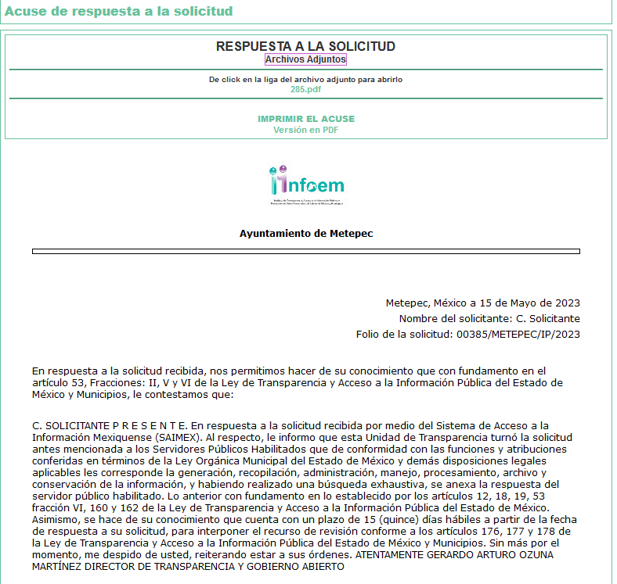

Como se puede apreciar de las imágenes plasmadas, la respuesta del Sujeto Obligado, el cual contiene el archivo adjunto denominado “285.pdf”que es precisamente el archivo que hace alusión el Sujeto Obligado como archivo adjunto y del cual EL RECURRENTE refiere en su motivo de inconformidad que no se remitió; por lo anterior es que deviene fundado su agravio, pues si se remitió archivo con documentación en vía de respuesta, misma que será analizada para efecto de verificar si se atendió debidamente los requerimientos del RECURRENTE.

Ahora bien, primeramente conviene destacar la idoneidad del Sujeto Habilitado que proporcionó la información que en el presente caso, lo fue la Directora de Desarrollo Económico, Turístico y Artesanal del Ayuntamiento de Metepec, el cual tiene delimitadas sus funciones en el Bando Municipal de dicho municipio y que a continuación se cita:

ARTÍCULO 35.- La Administración Pública Centralizada es una de las formas de organización de la Administración Pública Municipal, cuyos órganos auxilian al Ayuntamiento para el cumplimiento de sus funciones y están subordinados jerárquicamente al Presidente Municipal, integrándose de la siguiente manera:
I. Presidencia Municipal;
II. Secretaría del Ayuntamiento;
III. Tesorería Municipal;
IV. Contraloría Interna Municipal;
V. Consejería Jurídica;
VI. Direcciones de:
a) Administración;
b) Cultura;
c) Desarrollo Económico, Turístico y Artesanal;
d) Desarrollo Social y Asuntos Indígenas;
e) Desarrollo Urbano y Metropolitano;
f) Educación;
g) Gobernación;
h) Gobierno por Resultados;
i) Igualdad de Género;
j) Medio Ambiente;
k) Obras Públicas;
l) Seguridad Pública; y
m) Servicios Públicos

TÍTULO DÉCIMO TERCERO
DEL DESARROLLO ECONÓMICO, TURÍSTICO Y ARTESANAL
CAPÍTULO I
DEL DESARROLLO ECONÓMICO

ARTÍCULO 105.- El desarrollo económico del Municipio de Metepec, representa uno de los ejes rectores que inciden en la mejora de la calidad de vida de sus habitantes y tendrá como objetivos fundamentales:

I. Diseñar e impulsar políticas públicas que estén alineadas con los distintos órdenes de gobierno, a efecto de garantizar de mejor manera el cumplimiento de sus metas y objetivos;
II. Impulsar acciones que promuevan un proceso continuo de mejora regulatoria, en los términos de la Ley para la Mejora Regulatoria del Estado de México y Municipios, su Reglamento y el Título Sexto del Libro Noveno del Código, que incluya los instrumentos y buenas prácticas que sean necesarios para el desarrollo óptimo de la gestión empresarial, a fin de generar un ambiente favorable para el desarrollo de los negocios;
III. Promover la concertación y coordinación de acciones entre las instancias gubernamentales, la sociedad civil y el sector privado, para el fomento de actividades económicas y productivas con apego a criterios de sustentabilidad;
IV. Proveer el fortalecimiento de las ventajas comparativas y competitivas del Municipio de Metepec, a fin de crear los instrumentos que estimulen y atraigan la inversión productiva;
V. Apoyar a las organizaciones de alfareras, alfareros, artesanas, artesanos, ladrilleras, ladrilleros, empresarias, empresarios, comerciantes, prestadoras y prestadores de servicios, transportistas, productoras y productores agropecuarios;
VI. Dinamizar la economía de forma que incida en la creación de fuentes de empleo y en la mejora continua de la calidad de vida de la población; y
VII. Las demás que establezcan las leyes y reglamentos en la materia

De lo anterior se puede advertir claramente las funciones de la Directora de Desarrollo Económico, Turístico y Artesanal del Ayuntamiento de Metepec, siendo el encargada de promover instrumentos y buenas prácticas que sean necesarios para el desarrollo óptimo de la gestión empresarial, a fin de generar un ambiente favorable para el desarrollo de los negocios; por ello resulta ser la sujeto habilitado idóneo para proporcionar la información solicitada por EL RECURRENTE.

De lo anterior, conviene recordar de manera pormenorizada los requerimientos del solicitante de información que a saber es la información de trámite, requisitos y formatos que deben llenarse para diversos rubros, los cuales conviene realizar un cuadro de análisis para verificar si con la respuesta que proporcionó el Sujeto Habilitado Idóneo colma dicha petición.

Solicitud de información | Respuesta | Resultado
Procedimiento para adquirir una licencia de funcionamiento para una pastelería con elaboración de alimentos y bebidas en el Municipio de Metepec | 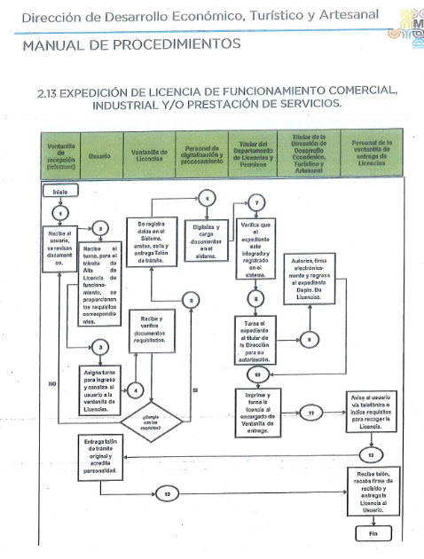 | Colma
Requisitos formatos y domicilios de las oficinas en donde se debe realizar específicamente cada trámite | 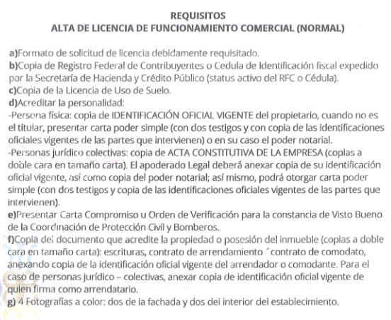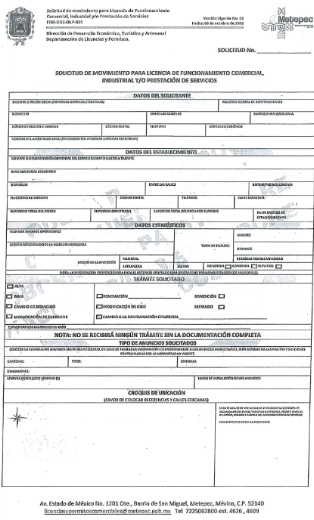 | NO COLMA

Respuesta que es ratificada por el Sujeto Obligado, al momento de emitir su informe justificado mediante el archivo digital 2DA RESPUESTA DES ECO.PDF”, a través del cual la Directora de Desarrollo Económico, Turístico y Artesanal, como Sujeto Habilitado competente remite del Manual de Procedimientos el punto 2.13 Expedición de Licencia de Funcionamiento Comercial, Industrial y/o Prestación de Servicios, así como el Formato de Solicitud de Movimiento para Licencia de Funcionamiento Comercial, Industrial y/o Prestación de Servicios, agregando además el documento donde consta los requisitos de alta de licencia de funcionamiento comercial (normal).

No obstante ello, cabe destacar lo relativo las Obligaciones de Transparencia Comunes, dentro de las cuales se advierte que relativo a entrega de trámites, por tanto debe además proporcionar los tiempos de respuesta como se advierte a continuación:

De las Obligaciones de Transparencia Comunes
Artículo 92. Los sujetos obligados deberán poner a disposición del público de manera permanente y actualizada de forma sencilla, precisa y entendible, en los respectivos medios electrónicos, de acuerdo con sus facultades, atribuciones, funciones u objeto social, según corresponda, la información, por lo menos, de los temas, documentos y políticas que a continuación se señalan:
(…)
XXIV. Los trámites, requisitos y formatos que ofrecen, así como los tiempos de respuesta;

También, de acuerdo a los lineamientos técnicos generales para la publicación, homologación y estandarización de la información de las obligaciones establecidas en el título quinto y en la fracción IV del artículo 31 de la Ley General de Transparencia y Acceso a la Información Pública, que deben de difundir los sujetos obligados en los portales de Internet y en la Plataforma Nacional de Transparencia; los cuales resultan ser de observancia obligatoria para el Instituto, los organismos garantes y los sujetos obligados de todo el país en sus diferentes ámbitos (federal, estatal y municipal), y tienen como propósito definir los formatos que se usarán para publicar la información prescrita en el Título Quinto de la Ley General y asegurar que sea veraz, confiable, oportuna, congruente, integral, actualizada, accesible, comprensible y verificable, Contemplan las especificaciones necesarias para la homologación en la presentación y publicación de la información, al tiempo que detallan los criterios mínimos, tanto de contenido como de forma, que los sujetos obligados deberán tomar en consideración al preparar la información que publicarán para cumplir con sus obligaciones de transparencia, que señalan al respecto:
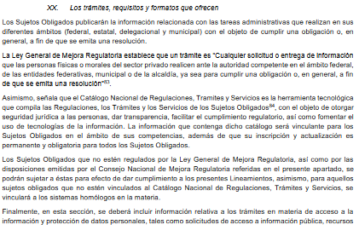
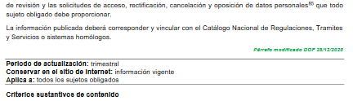

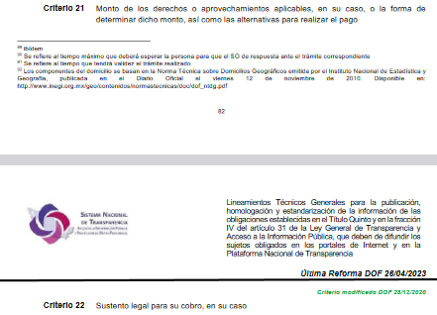

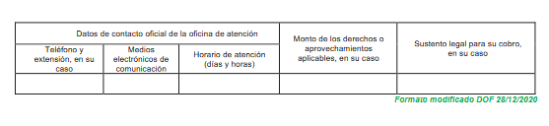
En razón de lo anterior, este Instituto estima que las razones o motivos de inconformidad hechos valer por EL RECURRENTE devienen fundadas y suficientes para MODIFICAR la respuesta del SUJETO OBLIGADO y ordenarle haga entrega del tiempo de respuesta y costo del trámite para adquirir una licencia de funcionamiento para una pastelería con elaboración de alimentos y bebidas en el Municipio de Metepec.

Por lo tanto, en consecuencia y en mérito de lo expuesto en líneas anteriores, resultan parcialmente fundadas las razones o motivos de inconformidad hechos valer por EL RECURRENTE dentro del recurso de revisión 02787/INFOEM/IP/RR/2023; por ello, y con fundamento en la fracción III del numeral 186 de la Ley de Transparencia y Acceso a la Información Pública del Estado de México y Municipios, se MODIFICA la respuesta a la solicitud de información número 00385/METEPEC/IP/2023.

Así, con fundamento en lo prescrito en los artículos 5, párrafos trigésimo, trigésimo primero y trigésimo segundo, fracciones IV y V, de la Constitución Política del Estado Libre y Soberano de México, y los artículos 2, fracción II, 9, 29, 36, fracciones I y II, 176, 178, 179, 181, 185, fracción I, 186 y 188, de la Ley de Transparencia y Acceso a la Información Pública del Estado de México y Municipios, este Instituto:

R E S U E L V E:
PRIMERO. Resultan fundadas las razones o motivos de inconformidad hechos valer en el recurso de revisión 02787/INFOEM/IP/RR/2023 en términos del considerando QUINTO de la presente resolución.

SEGUNDO. Se MODIFICA la respuesta emitida por el Ayuntamiento de Metepec a la solicitud 00385/METEPEC/IP/2023 y se ORDENA entregar, vía Sistema de Acceso a la Información Pública Mexiquense (SAIMEX), la siguiente información:

- El documento donde conste el tiempo de respuesta y costo del trámite para adquirir una licencia de funcionamiento para una pastelería con elaboración de alimentos y bebidas en el Municipio de Metepec.

TERCERO. Notifíquese la presente resolución al Titular de la Unidad de Transparencia del SUJETO OBLIGADO, para que conforme al artículo 186 último párrafo, 189 segundo párrafo y 194 de la Ley de Transparencia y Acceso a la Información Pública del Estado de México y Municipios; dé cumplimiento a lo ordenado dentro del plazo de diez días hábiles, e informe a este Instituto en un plazo de tres días hábiles siguientes sobre el cumplimiento dado a la presente y, se le apercibe que en caso de negarse a cumplir la presente resolución o hacerlo de manera parcial, se le impondrá una medida de apremio de conformidad con lo previsto en los artículos 198, 200, fracción III; 214, 215 y 216 de la Ley de Transparencia y Acceso a la Información Pública del Estado de México y Municipios.

CUARTO. Notifíquese a EL RECURRENTE la presente resolución vía Sistema de Acceso a la Información Mexiquense SAIMEX.

QUINTO. Hágase del conocimiento de EL RECURRENTE que, de conformidad con lo establecido en el artículo 196 de la Ley de Transparencia y Acceso a la Información Pública del Estado de México y Municipios, podrá impugnarla vía Juicio de Amparo en los términos de las leyes aplicables.

SEXTO. De conformidad con el artículo 198 de la Ley de Transparencia y Acceso a la Información Pública del Estado de México y Municipios, de considerarlo procedente, el Sujeto Obligado de manera fundada y motivada, podrá solicitar una ampliación de plazo para el cumplimiento de la presente resolución.

ASÍ LO RESUELVE, POR UNANIMIDAD DE VOTOS EL PLENO DEL INSTITUTO DE TRANSPARENCIA, ACCESO A LA INFORMACIÓN PÚBLICA Y PROTECCIÓN DE DATOS PERSONALES DEL ESTADO DE MÉXICO Y MUNICIPIOS, CONFORMADO POR LOS COMISIONADOS JOSÉ MARTÍNEZ VILCHIS; MARÍA DEL ROSARIO MEJÍA AYALA; SHARON CRISTINA MORALES MARTÍNEZ; LUIS GUSTAVO PARRA NORIEGA Y GUADALUPE RAMÍREZ PEÑA; EN LA VIGÉSIMA CUARTA SESIÓN ORDINARIA CELEBRADA EL VEINTIOCHO DE JUNIO DE DOS MIL VEINTITRÉS, ANTE EL SECRETARIO TÉCNICO DEL PLENO, ALEXIS TAPIA RAMÍREZ.
SCMM/BLA/DEMF/AGE

